C程序设计实验报告

专业年级 | 2023级 | 姓名 | 雷红军 | 学号 | 1234020754
日期 | 2023年12月21日 | 时间 |  | 教室
指导教师 | 文正洙 |  |  | 评分

- 实验题目：
1、实验目的
1.1掌握指针的概念、变量地址的获取和指针基本运算
1.2掌握向函数传递指针参数的方法
1.3了解行指针的定义以及使用行指针对二维数组进行操作的方法、函数指针的使用方法
2、实验要求
2.1综合运用数据类型、简单变量、数组、选择结构、循环结构、函数、指针等知识
2.2能够根据需要定义各种类型的指针变量、熟练进行指针运算
2.3充分利用指针的特性在函数之间传递数据、进行数据的间接访问

3、实验内容
3.1【验证型】用指针方法对10个整数按由大到小顺序排序。（选择排序法）
3.2【设计型】有一个班，4名学生，各学4门课，计算总平均分数以及第n个学生的成绩（成绩自己赋值，成绩中至少要有1-2门不及格的成绩）。 查找有一门以上课程不及格的学生，输出他们的全部课程的成绩。

- 实验内容（问题描述）
3.1
#include<stdio.h>
int main()
{
void sort(int *array, int n);
int a[10], i;
printf("enter array:\n");
for (i = 0; i < 10; i++)
scanf_s("%d", &a[i]);
sort(a, 10);
printf("the sorted array:\n");
for (i = 0; i < 10; i++)
printf("%d ", a[i]);
printf("\n");
return 0;
}
void sort(int *array, int n)
{
int i, j, k, t;
for (i = 0; i < n - 1; i++)
{
k = i;
for (j = i + 1; j < n; j++)
if (*(array+i) < *(array+j))
k = j;
t = *(array+k); *(array+k) = *(array+i); *(array+i) = t;
}
}
3.2
#include<stdio.h>

double average(double scores[4][4],int n)
{
int i, j;
double sum=0, aver;
for (i = 0; i < 4; i++)
for (j = 0; j < 4; j++)
sum += scores[i][j];
aver = sum / n;
printf("总平均分数为：%fl\n", aver);
return aver;
}
double search_fail(double scores[4][4], int m)
{
int i, j, flag[4]= { 0 };
for(i=0;i<4;i++)
for (j = 0; j < 4; j++)
{
if (scores[i][j]<60)
{
flag[i]+= 1;
}
}
for (i = 0; i < 4; i++)
{
if (flag[i] >= 2)
{
printf("No.%d的学生成绩不及格,他的各科成绩为:\n", i);
for (j = 0; j < 4; j++)
printf("%fl ", scores[i][j]);
}
printf("\n");
}
return 0;
}
int main()
{
int i, j;
double search_fail(double scores[4][4], int m);
double scores[4][4] = { {55,56,70,78},{44,59,88,89},{40,88,89,99},{100,45,89,79} };
search_fail(scores, 4);
average(scores, 4);
printf("请输入你想查找的学生序号：\n");
scanf_s("%d", &i);
printf("他的成绩为：\n");
for (j = 0; j < 4; j++)
printf("%fl ", scores[i-1][j]);
return 0;
}

- 主要思路（分析过程、算法）
3.1
使用选择排序法，设置对应函数，用俩个for循环对整数数组内数字进行比较并交换位置，大的在前，小的在后，最后按顺序依次输出。
3.2设置俩个函数，分别执行计算和筛选功能，设置average函数计算总平均分，先用for循环将学生成绩相加得到总分，最后除以学生个数得到总平均分并返回值。设置search_fail函数，使用for循环对成绩数组进行检索，对满足课程成绩不合格的学生添加标记，输出标记超过2的学生的成绩（即输出课程有一个以上不合格的学生的成绩），依次调用俩个函数。

- 核心代码（关键程序段）
3.1
void sort(int *array, int n)
{
int i, j, k, t;
for (i = 0; i < n - 1; i++)
{
k = i;
for (j = i + 1; j < n; j++)
if (*(array+i) < *(array+j))
k = j;
t = *(array+k); *(array+k) = *(array+i); *(array+i) = t;
}
}
3.2
double average(double scores[4][4],int n)
{
int i, j;
double sum=0, aver;
for (i = 0; i < 4; i++)
for (j = 0; j < 4; j++)
sum += scores[i][j];
aver = sum / n;
printf("总平均分数为：%fl\n", aver);
return aver;
}
double search_fail(double scores[4][4], int m)
{
int i, j, flag[4]= { 0 };
for(i=0;i<4;i++)
for (j = 0; j < 4; j++)
{
if (scores[i][j]<60)
{
flag[i]+= 1;
}
}
for (i = 0; i < 4; i++)
{
if (flag[i] >= 2)
{
printf("No.%d的学生成绩不及格,他的各科成绩为:\n", i);
for (j = 0; j < 4; j++)
printf("%fl ", scores[i][j]);
}
printf("\n");
}
return 0;
}

- 运行结果及其分析（解决问题的情况及程序性能的评价）
3.1
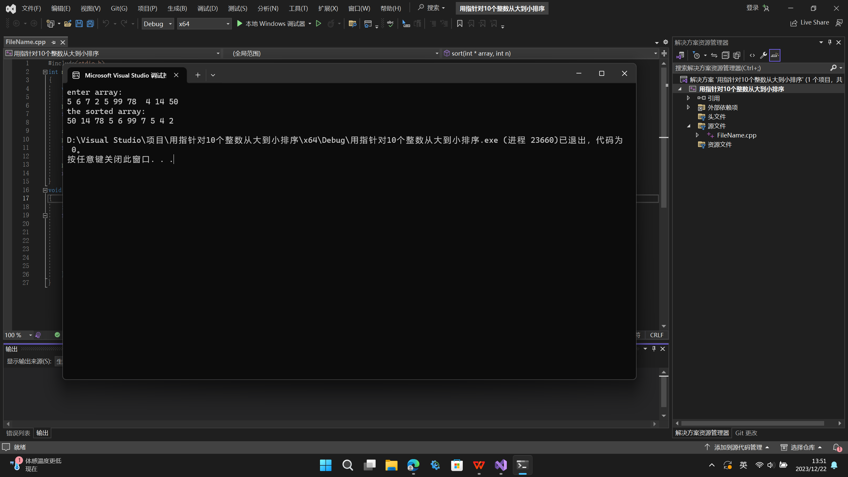
问题成功解决，程序性能良好。
3.2
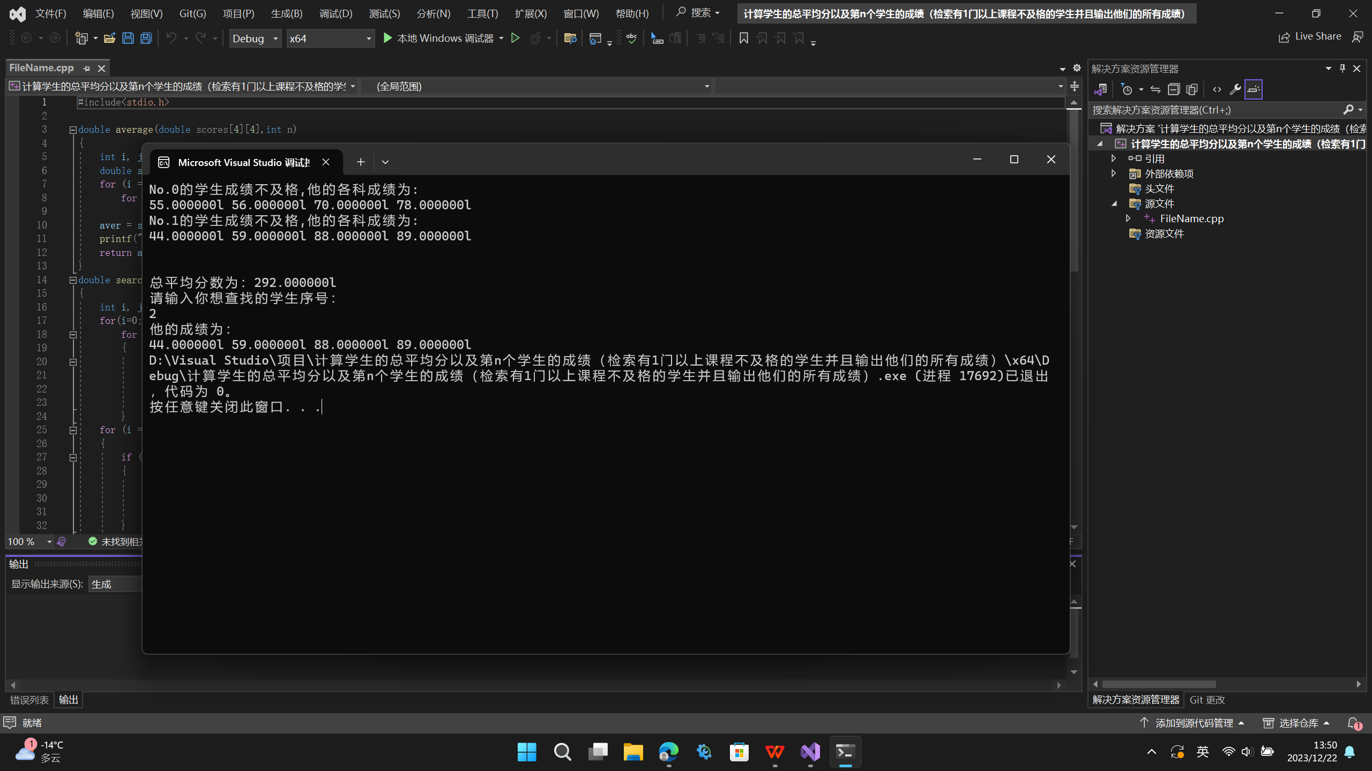
问题成功解决，程序性能良好。
六、存在的问题及其解决方案（对程序的改进设想及思考题解答）

